Отчё по лабораторной работе №4
  - Архитектура компьютера
Семенченко Татьяна Сергеевна
Содержание

1. Цель работы
Получение навыков правильной работы с репозиториями git.

2. Задание
Выполнение работы для тестового репозитория. Преобразовать рабочий репозиторий в репозиторий с git-flow и conventional commit.

3. Выполнение лабораторной работы

3.1 Установка програмного обеспечения.
Устанавливаю git-flow, Nodejs, npm.

3.2 Создание репозитория git.
Создаю репозиторий git-extented на github. При использовании библиотеки расширений git-flow инициилизировала структуру с помощью git flow init, создаю первый коммит и подключаю его к удаленному репозиторию (рис. 1).
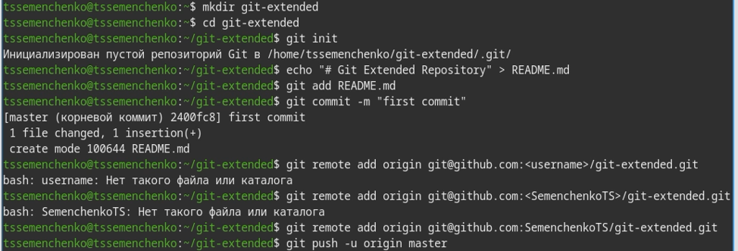
Рисунок 1: Репозиторий

3.3 Настройка conventional commits
Инициализирую npm пакет (рис. 2).
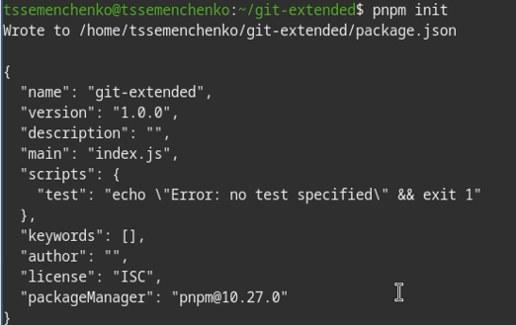
Рисунок 2: Инициализация
Открываю и редактирую файл package.json (рис. 3).
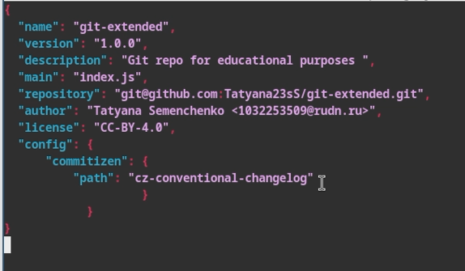
Рисунок 3: Редактирование
Добавляю файл в репозииторий и делаю коммит, отправляю изменения на GitHub (рис. 4).
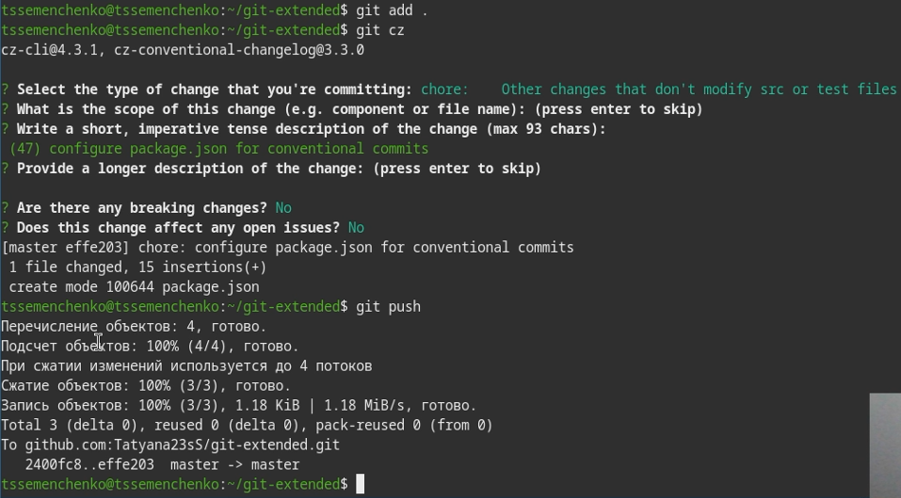
Рисунок 4: Добавление файла

3.4 Процесс работы с Gitflow
Инициализирую структуру и проверяю текущую ветку (рис. 5).
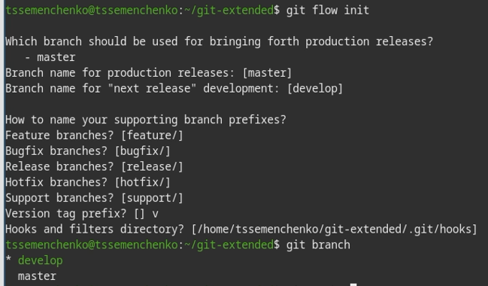
Рисунок 5: Инициализация
Отправляю все ветки в удаленный репозиторий и устанавливаю связи между локальной и удаленной веткой develop, создаю первый релиз (рис. 6).
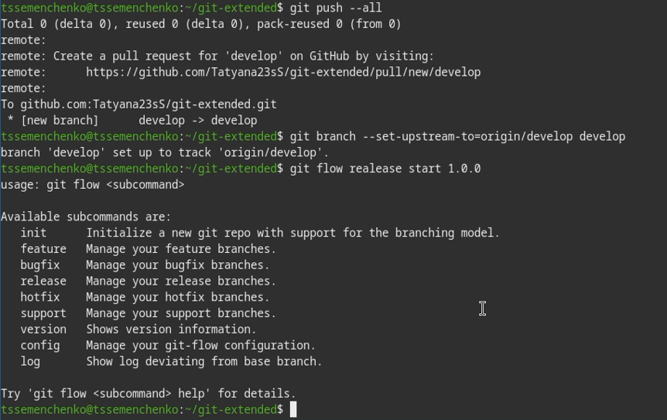
Рисунок 6: Демонстрация команд

3.5 Работа с репозиторием Git
Создала релизную ветку, создала журнал изменений для первого релиза, Добавала CHENGELOG.md в репозиторий, завершила релиз (рис. 7).
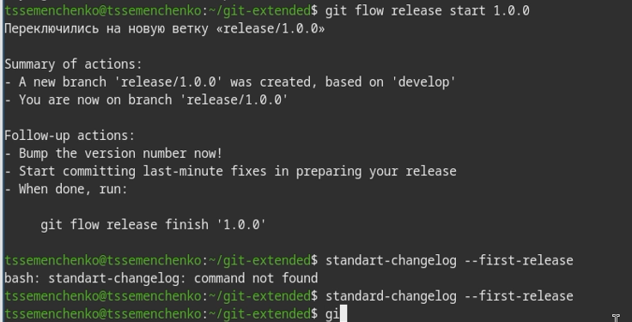
Рисунок 7: Демонстрация команд

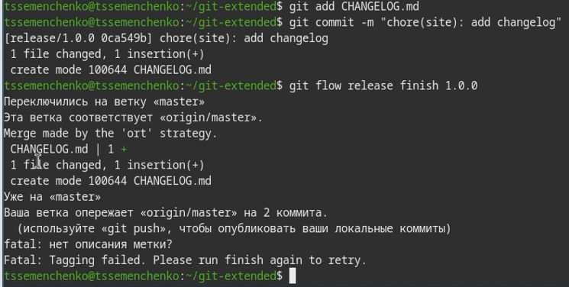
Рисунок 8: Демонстрация команд
Отправила изменения на GitHub (рис. 9).
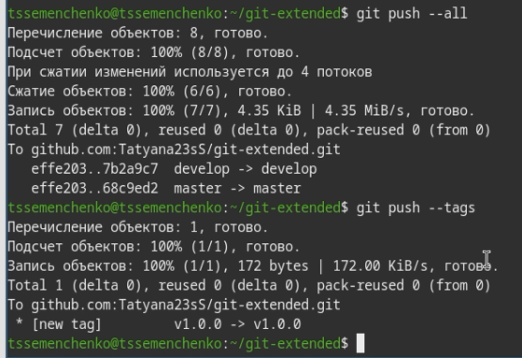
Рисунок 9: Отправка изменений
Создаю релиз с использованием gh, создаю ветки для новой функциональности, вношу изменения, использую conventional commit (рис. 10).
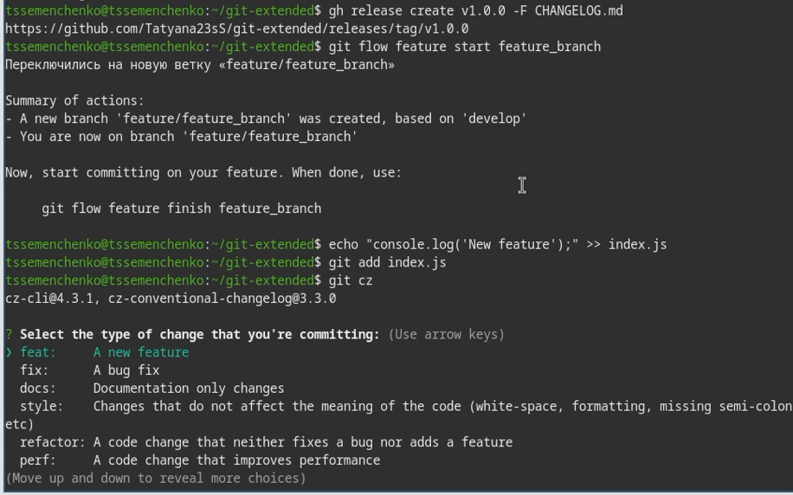
Рисунок 10: Демонстрация команд
Завершаю работу над функциональностью (рис. 11)
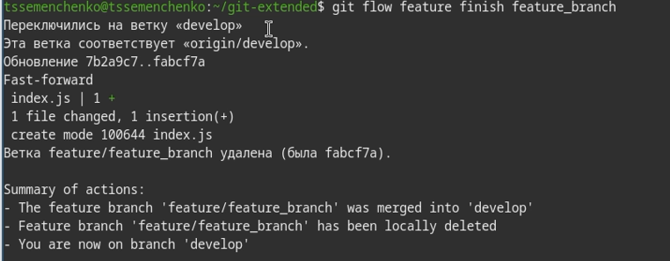
Рисунок 11: Завершение работы
Создаю релиз с версией 1.2.3, обновляю журнал изменений, добавляю обновленный CHANGELOG.md (рис. 12).
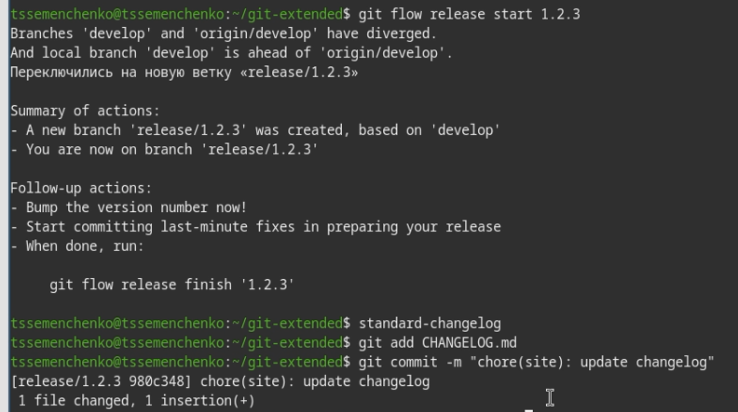
Рисунок 12: Создание релиза
Завершаю релиз и отправляю изменения на GitHub ({рис. Рисунок 13}).
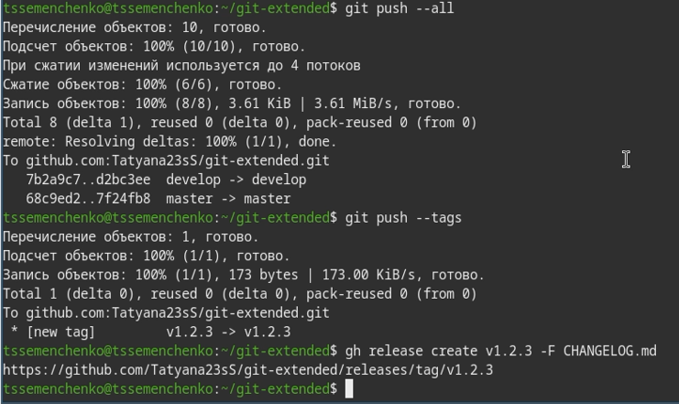
Рисунок 13: Отправка на GitHub

4. Выводы
Получила навыки правильной работы с репозиториями Git.

